Prometheus是一个开源监控系统，它前身是SoundCloud的警告工具包。从2012年开始，许多公司和组织开始使用Prometheus。该项目的开发人员和用户社区非常活跃，越来越多的开发人员和用户参与到该项目中。目前它是一个独立的开源项目，且不依赖与任何公司。 为了强调这点和明确该项目治理结构，Prometheus在2016年继Kurberntes之后，加入了Cloud Native Computing Foundation。  
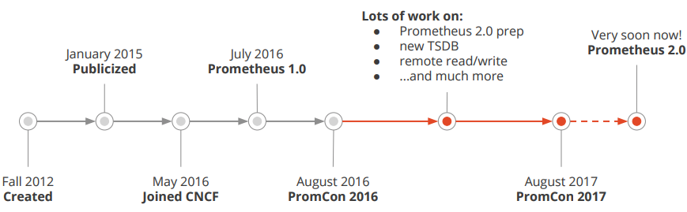

**Prometheus的主要特征有：**

1. 多维度数据模型
2. 灵活的查询语言
3. 不依赖分布式存储，单个服务器节点是自主的
4. 以HTTP方式，通过pull模型拉去时间序列数据
5. 也通过中间网关支持push模型
6. 通过服务发现或者静态配置，来发现目标服务对象
7. 支持多种多样的图表和界面展示，grafana也支持它

**Prometheus生态包括了很多组件，它们中的一些是可选的：**

1. 主服务Prometheus Server负责抓取和存储时间序列数据
2. 客户库负责检测应用程序代码
3. 支持短生命周期的PUSH网关
4. 基于Rails/SQL仪表盘构建器的GUI
5. 多种导出工具，可以支持Prometheus存储数据转化为HAProxy、StatsD、Graphite等工具所需要的数据存储格式
6. 警告管理器
7. 命令行查询工具
8. 其他各种支撑工具

多数Prometheus组件是Go语言写的，这使得这些组件很容易编译和部署。

**架构**

下面这张图说明了Prometheus的整体架构，以及生态中的一些组件作用:

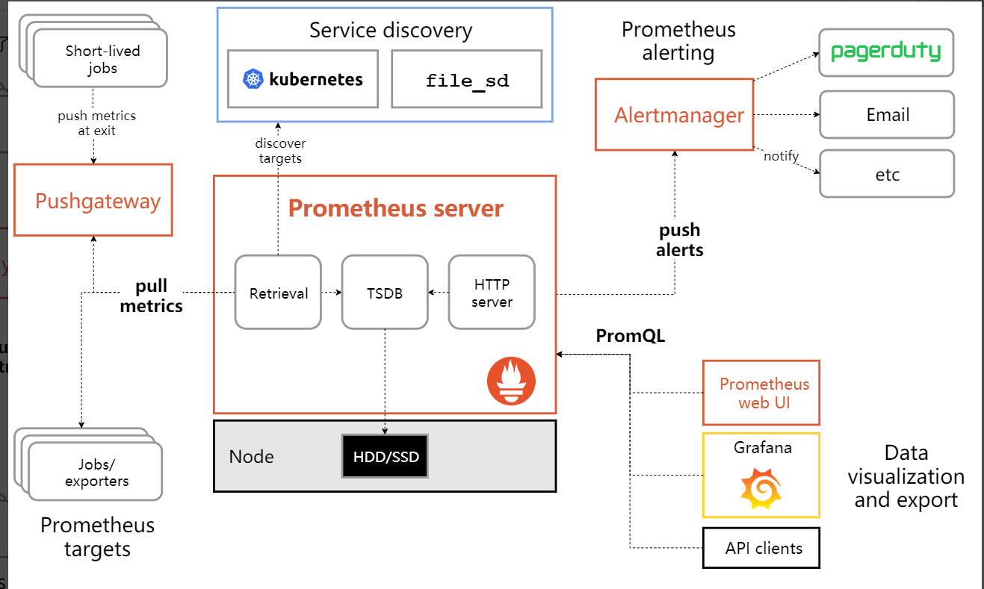

Prometheus服务，可以直接通过目标拉取数据，或者间接地通过中间网关拉取数据。它在本地存储抓取的所有数据，并通过一定规则进行清理和整理数据，并把得到的结果存储到新的时间序列中，PromQL和其他API可视化地展示收集的数据

**适用场景**

Prometheus在记录纯数字时间序列方面表现非常好。它既适用于面向服务器等硬件指标的监控，也适用于高动态的面向服务架构的监控。对于现在流行的微服务，Prometheus的多维度数据收集和数据筛选查询语言也是非常的强大。

Prometheus是为服务的可靠性而设计的，当服务出现故障时，它可以使你快速定位和诊断问题。它的搭建过程对硬件和服务没有很强的依赖关系。

**不适用场景**

Prometheus，它的价值在于可靠性，甚至在很恶劣的环境下，你都可以随时访问它和查看系统服务各种指标的统计信息。 如果你对统计数据需要100%的精确，它并不适用，例如：它不适用于实时计费系统